**РЕАЛИЗАЦИЯ ОБРАЗОВАТЕЛЬНЫХ ПРОГРАММ С ПРИМЕНЕНИЕМ ЭЛЕКТРОННОГО ОБУЧЕНИЯ И ДИСТАНЦИОННЫХ ОБРАЗОВАТЕЛЬНЫХ ТЕХНОЛОГИЙ НА ПРИМЕРЕ ДИСЦИПЛИНЫ ОП.02. ЭЛЕКТРОТЕХНИКА ДЛЯ СПЕЦИАЛЬНОСТИ 27.02.03 АВТОМАТИКА И ТЕЛЕМЕХАНИКА НА ТРАНСПОРТЕ (ЖЕЛЕЗНОДОРОЖНОМ ТРАНСПОРТЕ)**

**ПЛАСТИНИНА ЛЮДМИЛА ИВАНОВНА,** преподаватель

Филиал федерального государственного бюджетного образовательного учреждения высшего образования «Петербургский государственный университет путей сообщения Императора Александра I» в г. Ярославле

# Аннотация: В данной статье рассмотрены вопросы реализации образовательной программы по специальности 27.02.03 Автоматика и телемеханика на транспорте (железнодорожном транспорте) в рамках дисциплины ОП.02. Электротехника с применением электронного обучения и дистанционных образовательных технологий.

# Согласно Федерального закона "Об образовании в Российской Федерации" от 29.12.2012 N 273-ФЗ (ред. от 08.12.2020) статья 16, «под электронным обучением понимается организация образовательной деятельности с применением содержащейся в базах данных и используемой при реализации образовательных программ информации и обеспечивающих ее обработку информационных технологий, технических средств, а также информационно-телекоммуникационных сетей, обеспечивающих передачу по линиям связи указанной информации, взаимодействие обучающихся и педагогических работников. Под дистанционными образовательными технологиями понимаются образовательные технологии, реализуемые в основном с применением информационно-телекоммуникационных сетей при опосредованном (на расстоянии) взаимодействии обучающихся и педагогических работников» [1].

# Данная тема не является новой, и информационно-коммуникационные технологии (далее ИКТ) в последние десятилетия XXI века активно используется всеми педагогами, в том числе при обучении студентов средних специальных учебных заведений (далее ССУЗов).

# Одной из задач Национального проекта РФ «Образование» является «создание к 2024 году современной и безопасной цифровой образовательной среды, обеспечивающей высокое качество и доступность образования всех видов и уровней» [2]. Так же задачей проекта является «модернизация профессионального образования, в том числе посредством внедрения адаптивных, практико-ориентированных и гибких образовательных программ» [2].

# Одним из федеральных проектов, действующих в рамках нацпроекта «Образование» является «Цифровая образовательная среда». Целью проекта является «Создание условий для внедрения к 2024 году современной и безопасной цифровой образовательной среды, обеспечивающей формирование стремления к саморазвитию и самообразованию у обучающихся образовательных организаций всех видов и уровней, путем обновления информационно-коммуникационной инфраструктуры, подготовки кадров, создания федеральной цифровой платформы» [3].

# Все это было в планах у нашего государства, но наступил 2020 год и внес большие коррективы в образовательный процесс. Первый заразившийся коронавирусом в России был выявлен 1 марта. Об этом заявила глава Роспотребнадзора Анна Попова в интервью для фильма Наили Аскер-заде "Опасный Вирус. Первый год" на телеканале "Россия-1". "Он появился у нас буквально 1 марта, и к 17 марта у нас уже был сотый случай заболевания", - отметила Попова [4]. Спустя месяц педагоги нашей станы стали заложниками ситуации и были вынуждены в кратчайшие сроки полностью перестроить процесс обучения в своих образовательных учреждениях. То, что было лишь перспективным планом развития образования стало неотъемлемой реальной частью каждодневной работы.

# В Ярославском филиале ПГУПС преподавателем которого я являюсь, система дистанционного обучения Moodle (далее СДО Moodle) была опробована еще в 2012 году. Данная электронная платформа позволяет достаточно в короткие сроки организовать качественное образование онлайн. Moodle – это современное программное обеспечение, позволяющее учителю и студенту эффективно взаимодействовать онлайн. Расшифровывается аббревиатура как Modular Object-Oriented Dynamic Learning Environment (в переводе с английского – модульная объектно-ориентированная динамическая обучающая среда). Предназначение цифрового образовательного ресурса – организация удаленного обучения. Это инновационная модель получения образования в режиме online из любого удобного обучающемуся места, где есть Интернет. Также понадобится гарнитура, веб-камера, принтер и сканер (для задействования всех максимально возможных функций среды). Учебная среда может использоваться на любом компьютере или современном мобильном устройстве с доступом во Всемирную сеть.

Сразу внесу ясность в вопрос о возможностях системы – при грамотном ее использовании всех компонентов мною не было внесено ни одного изменения в тематическое планирование по дисциплине, программа была выполнена в полном объеме с сохранением всех форм и видов занятий, в том числе были обучающимися были выполнены все лабораторные и практические работы, предусмотренные программой дисциплины, основной образовательной программой по специальности без нарушений ФГОС по специальности. Так же были реализованы все виды контроля предусмотренный календарным учебным графиком, в том числе проведение промежуточной аттестации студентов.

Далее опишу как это было реализовано. Согласно учебного плана на дисциплину ОП.02. Электротехника во втором семестре 2020-2021 учебного года отведено 82 часа, в том числе 2 часа консультаций перед экзаменом (6 часов). Кроме этого запланировано 60 часов теоретических занятий, 4 часа практических и 10 часов лабораторных занятий.

С реализацией теоретических занятий у большинства педагогов вынужденных «уйти на дистант» вопросов не возникло, так как СДО Moodle позволяет размещать текстовые файлы содержащие лекции, добавлять презентации в программе Microsoft PowerPoint формировать гиперссылки на учебную литературу, размещенную в электронных библиотеках, добавлять видеофайлы как записанные лично, так и заимствованные в сети Интернет. Сразу оговорюсь про заимствованные видеофайлы, надо быть очень внимательным и не нарушать авторские права при их использовании. Видео относится к объектам авторского права согласно статье 6 Закона Российской Федерации «Об авторском праве и смежных правах». Любые действия в отношении объектов авторского права регулируются законом (статья 48 Закона Российской Федерации «Об авторском праве и смежных правах» указывает, что незаконное использование объектов авторского права несет гражданско-правовую, административную и уголовную ответственность). Поэтому прежде чем добавить «чужой контент» в свой обучающий курс хорошо подумайте, возможно проще записать свою лекцию на 10-15 минут по материалу занятия и тем самым решить множество проблем, в том числе и ту что студенты привыкли воспринимать вас как учителя на своем занятии, а не «чужого дядю» из Интернета. Кроме этого можно использовать встроенные в систему возможности видеоконференции и проводить лекцию в реальном времени взаимодействую с обучающимися в полном объеме. Для реализации практических и лабораторных занятий так же использовались все описанные выше способы плюс мною использовались как уже готовые видеофайлы, были сняты заранее. Имею такую практику, если обучающийся находился на длительном больничном и не успевает в часы консультаций самостоятельно выполнить одну-две работы, при условии успешного выполнения остальных – навыки и практический опыт например сборки схем им уже отработаны и получен, то такому обучающемуся лабораторные занятия высылаются в виде видеозаписи работы других обучающихся на аналогичном занятии и ему остается только отсмотрев работу записать показания в свой бланк, выполнить расчеты, сделать выводы, ответить на контрольные вопросы. Но есть и еще один способ который был опробован так же не в этом году, но в этом как нельзя кстати пригодился. Все мы знаем, что существует масса программ и приложений для искусственного моделирования процесса. На своих дисциплинах я использую программу Программа Electronics Workbench. Она позволяет моделировать цифровые и аналоговые электронных схем, очень хорошо продуманный интерфейс, огромная библиотека элементов, правда иностранного производства.

На странице моего курса это выглядит так как на рисунках ниже:

* рисунок 1 – раздел общее (сейчас он уже исправлен на 2020 год, но изначально там была информация по 2019 году). Естественно ссылка активна. Каждый студент зарегистрирован в электронной библиотеке филиала и получает логин и пароль в первый день занятий на первом курсе. Данное правило у нас действует уже многие годы и никогда не нарушается, поэтому при переходе на обучение с элементами дистанционных технологий проблем с учетной записью в электронных библиотеках или по регистрации с самой СДО Moodle не было - все имели доступ с момента поступления, в том числе студенты моего курса в этой системе были зарегистрированы в сентябре 2018 года. Еще многом может показаться моя форма изложения информации немного «вольной», но без чувства юмора и маленьких «вольностей» в педагогике много и долго не проработаешь (и да я могла бы это поправить для статьи, но считаю это не совсем честным по отношению к читающим).

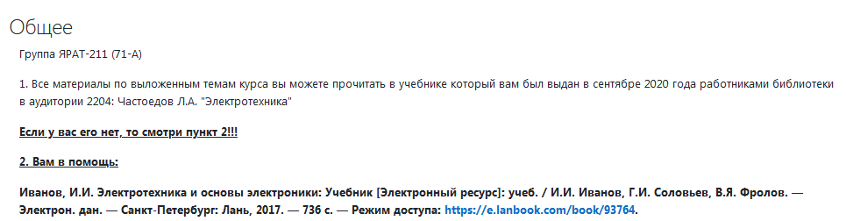

Рисунок 1. Раздел общее

* рисунок 2 – одна из тем курса (сейчас скрыта от обучающихся так они ее будут осваивать во втором семестре). Как видно из рисунка каждая тема содержит перечень того что должно быть сделано студентами по итогам темы. Тут же студент видит даты тем занятий для того что он мог построить свою образовательную траекторию и успеть все в срок. Специально не прописываю знания, умения и практический опят из программы, так как это наши цели и достигать их обучающийся будет не самостоятельно, а при контактной работе с педагогом (пусть и через экран монитора) посредством видеоконференций, которые прекрасно встраиваются в СДО Moodle. Запись на видеоконференцию сохраняется автоматически и доступна к просмотру любым студентом в любое время.

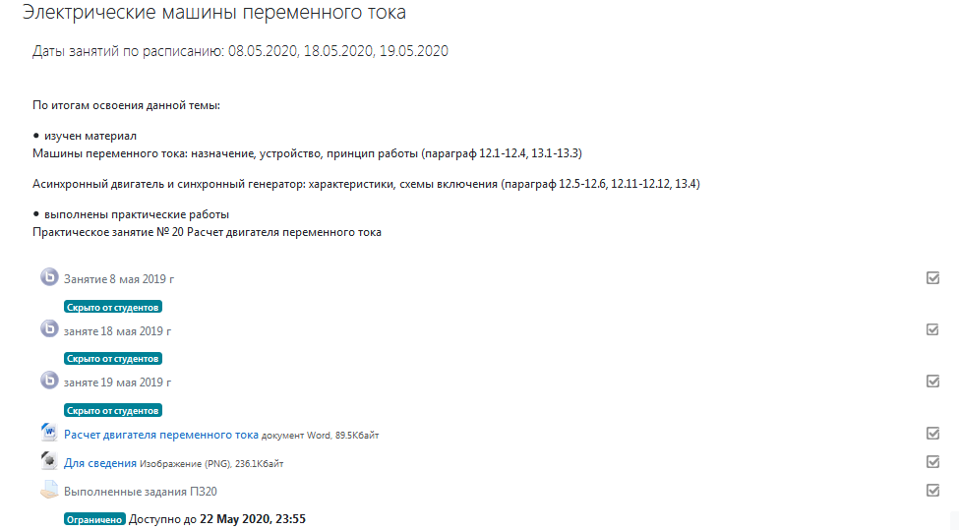

Рисунок 2. Одна из тем

* рисунок 3 – так выглядит файл заданий, которые получают студенты по темам.

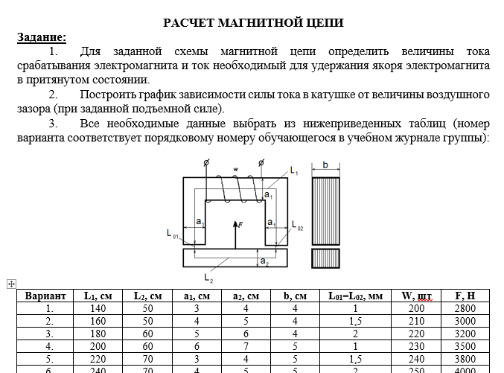

Рисунок 3. Задание для практического занятия (частично)

* рисунок 4 – так выглядит файл бланка отчета, которые получают студенты для заполнения. Тут есть варианты: можно заполнить на компьютере и все расчеты сделать в таблицах используя Microsoft Excel, а графики используя либо его же, либо любое приложение в сети Интернет и приложив скрин экрана.

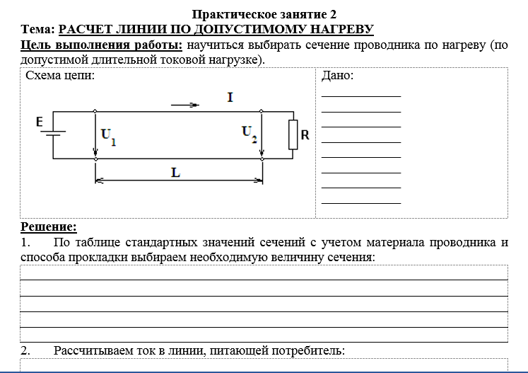

Рисунок 4. Бланк отчета для практического занятия (частично)

* рисунок 5 – так выглядит файл, содержащий справочные материалы для выполнения практических или расчетно-графических работ. Сейчас возможно меня осудят, что студенты выполняют работы по образцу, демонстрируя знания на репродуктивном уровне, но за много лет работы у меня и у них уже сформированы некоторые правила, например, одно из которых не подсматривать в алгоритм. На вопрос как я это увижу, отвечаю в журнале событий все видно. Вернусь к алгоритму. При обучении с применением дистанционных технологий наличие образца (алгоритма) важно, так как всегда есть такие обучающиеся, которые за время онлайн конференции (лекционного занятия) не все поняли или постеснялись задать вопрос, а имея «шаблон» решения для них так же будет создана «ситуация успеха», когда они, открыв его смогут самостоятельно справиться с полученным заданием.

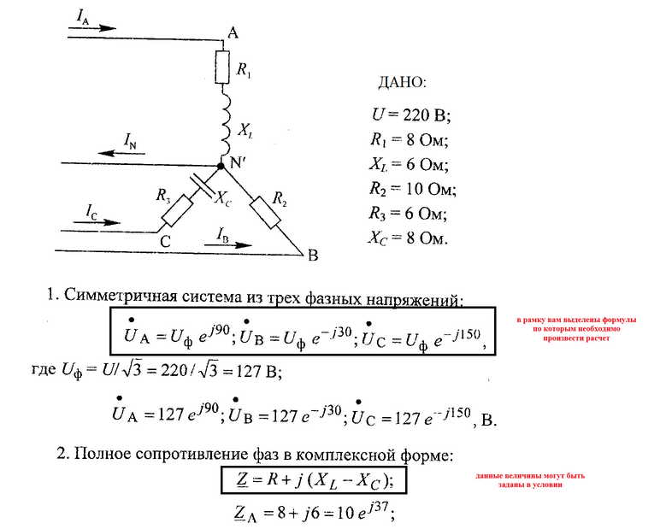

Рисунок 5. Файлы для сведения (частично)

* рисунок 6 – так выглядит журнал событий где преподаватель может отследить все действия всех обучающихся на своем курсе, в том числе даже просмотрев IP-адрес обучающегося (на рисунке не отобразила, но это колонка правее), что полностью исключает подлог работ.

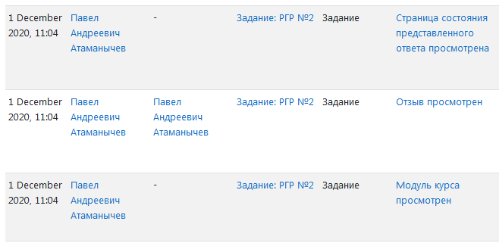

Рисунок 6. Журнал событий (частично)

* рисунок 7 – так выглядит ссылка на занятие, проводимое преподавателем в реальном времени. Так же там можно задать время начала и окончания, можно ее разослать студентам в виде ссылки. Там же автоматически сохраниться запись, к которой студент может вернуться в любое удобное ему время. Педагог так же может использовать материалы проведенного занятия, например, выполнив «нарезку» наиболее важных моментов и выложив их в основной курс.

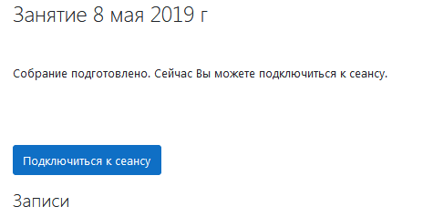

Рисунок 7. Ссылка на лекцию в реальном времени

* рисунок 7 – так выглядит активное окно программы Electronics Workbench. Задавая студентам различные параметры элементов можно добиться максимальной вариабельности работы

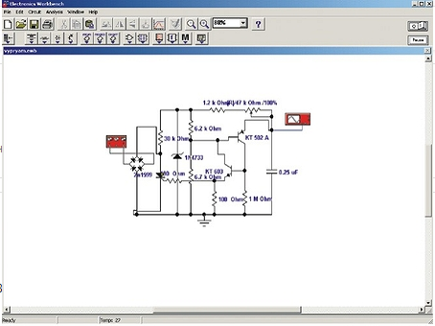

Рисунок 7. Окно программы Electronics Workbench

* рисунок 8 – самый главный. Если внимательно посмотреть на даты, то можно увидеть, что «День Х» еще не наступил и мы с вами спокойно обучали студентов в стенах наших образовательных учреждений, но вовремя освоенный и опробованные образовательные технологии, систематическое их использование (веду СДО Moodle параллельно с занятиями в аудиториях на случай отсутствия студента на занятии по уважительной причине и желания его осваивать материал самостоятельно параллельно с группой без отставания) , позволило мне как преподавателю не самой простой дисциплины как я уже писала выше выполнить программу в полном объеме и при этом результаты промежуточной аттестации у студентов были ничуть не хуже, если бы они обучались в условиях отсутствия угрозы заражения COVID-19.

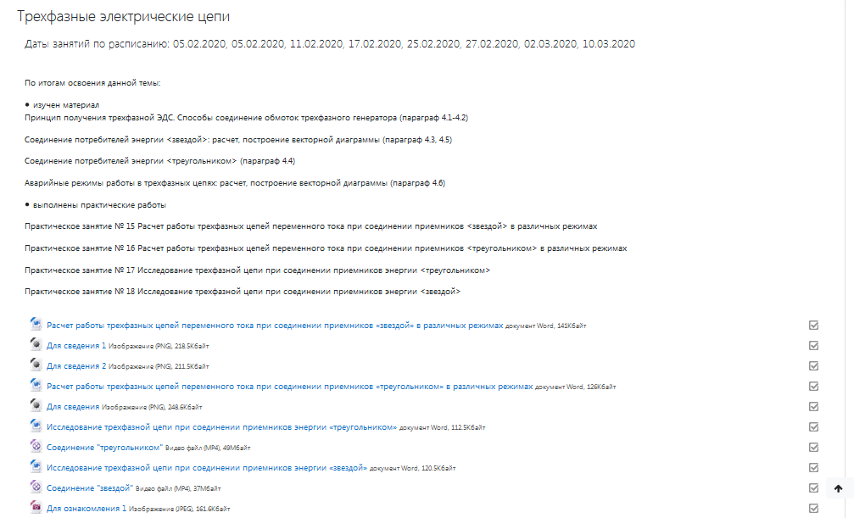

Рисунок 8. Одна из тем

Список используемых источников:

1. Консультант плюс. Форма доступа: <http://www.consultant.ru/document/cons_doc_LAW_140174/9ab9b85e5291f25d6986b5301ab79c23f0055ca4/>
2. «Стратегия 24» Форма доступа: <https://strategy24.ru/rf/education/projects/natsionalnyy-proekt-obrazovanie>
3. Будущее России Национальные проекты Форма доступа: <https://futurerussia.gov.ru/cifrovaa-obrazovatelnaa-sreda>
4. Интерфакс Форма доступа: <https://www.interfax.ru/russia/709883>
5. Курсы по работе в СДО Moodle Форма доступа: <https://moodlearn.ru/>